Муниципальное автономное дошкольное образовательное учреждение
детский сад общеразвивающего вида «Солнышко» с. Тербуны
Тербунского муниципального района Липецкой области

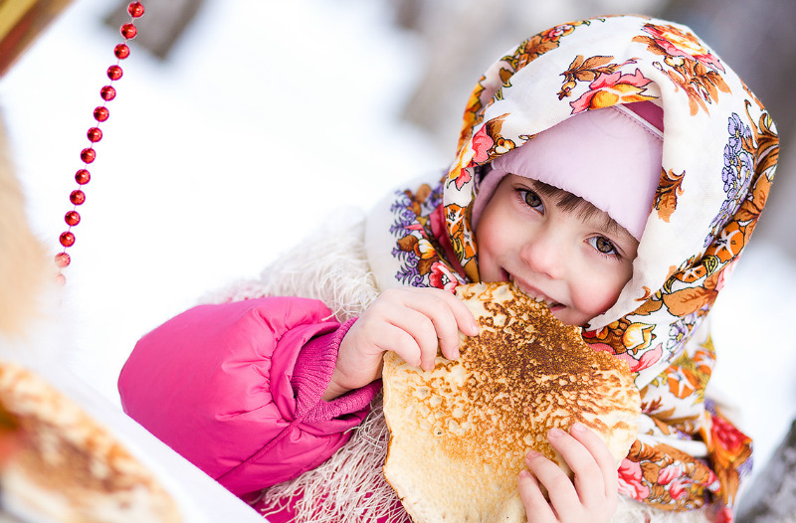

Подготовила воспитатель :
Максимова Л.Н.

Тербуны 2017

Цель: : формирование представлений детей о традициях празднования Масленицы.
Задачи:
- создание праздничного настроения,
- познакомить детей с традициями русского народа - праздником Масленица,
- развивать речь,
Ход мероприятия
Воспитатель: Собирайся народ!
В гости Масленица ждет!
Мы зовем к себе тех,
Кто любит веселье и смех.
Масленицу широкую открываем,
Веселье начинаем!
Едет Масленица дорогая!
Наша гостьюшка годовая!
На саночках расписных,
На кониках вороных!
Воспитатель: Какая Масленица то у нас нарядная. А ну-ка! Вставай в хоровод Масленица наша ждет!

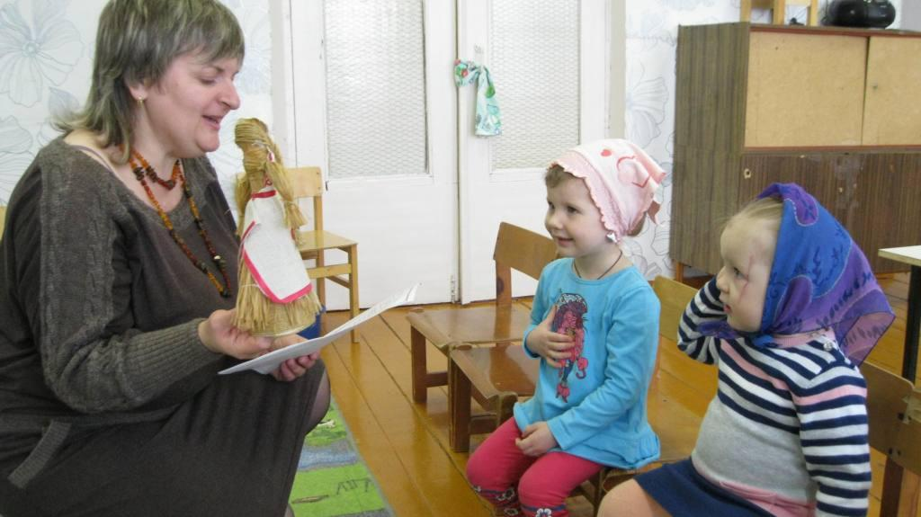

Хороводная игра «Золотые ворота»
Ай – люли- люли !
Руки наши мы сплели
Мы их подняли повыше ,
Получилась красота ,
Получились непростые
Золотые ворота
Проходите кто хотите в золотые ворота.

Воспитатель: Русскую Зиму проводить нужно!
Задорно, весело и дружно!
А зимние загадки
Отгадаете, ребятки?
1. Бел, да не сахар
Нет ног, а идет. (Снег)
2. Без рук, без ног,
А рисовать умеет. (Мороз)
3. Снег на полях,
Лед на реках,
Вьюга гуляет -
Когда это бывает? (Зимой)Подвижная игра: «Карусель»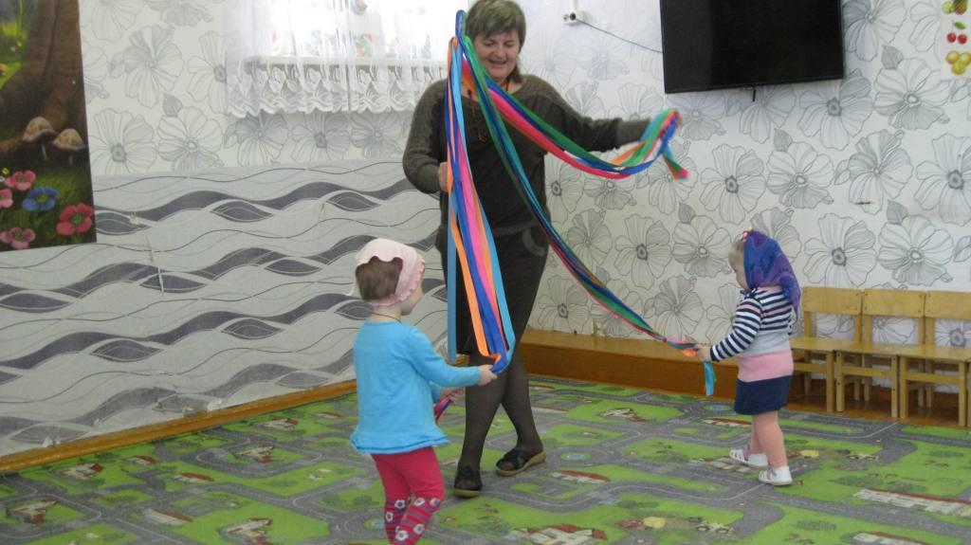
(В то время когда дети катаются на каруселях, мишка садится с краю и спит)
Дети садятся на стульчики
Воспитатель: Ой, ребятки, посмотрите, а кто же у нас здесь спит?

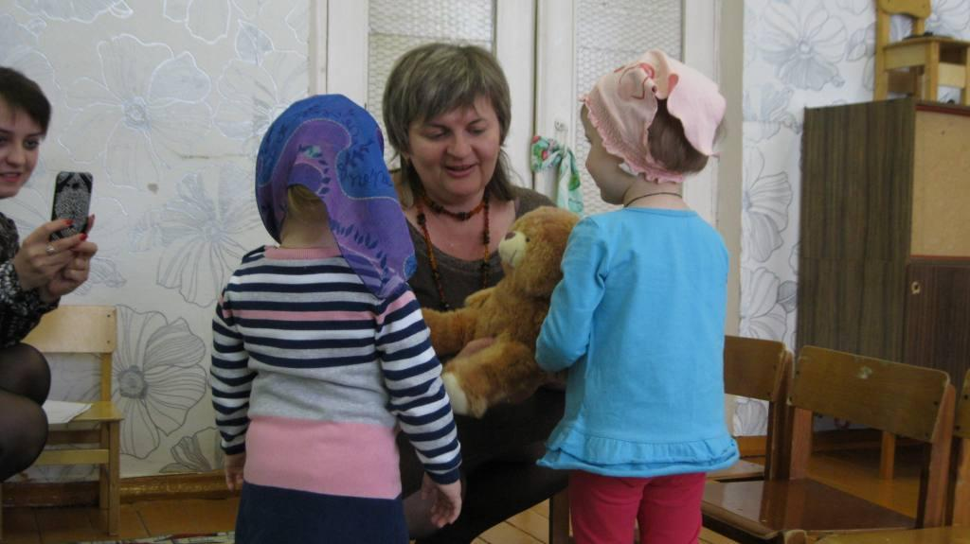

(Подходит к мишке) Да это же мишка! Зимой мишка спит, а к весне просыпается. Давайте попробуем разбудить мишку. Будем топать, будем хлопать, скажем: «Мишка - мишенька вставай!».
(Дети повторяют).
Мишка: Кто меня разбудил?
Воспитатель: Здравствуй, Мишка, это мы тебя разбудили.
Мишка: А зачем? Я спать хочу!
Воспитатель: Вставать пора, ведь Весна к нам идет! Птички весело запели!
Мишка: А что вы делаете?
Воспитатель: Мы отмечаем праздник-Масленицу!
Мишка:И я хочу с вами веселиться! Поиграйте со мной!

Подвижная игра «Догони нас, мишка!»
Мишка косолапый
Манит деток лапой
Приглашает всех гулять
В догонялки поиграть
Воспитатель: Никого ты, мишка не поймал. Наши ребятки быстрые и ловкие.
Мишка: Весело с вами! Но мне пора в берлогу!
Воспитатель: Может, останешься с нами мишенька? Масленицу проводим, блиночков отведаем?
Мишка: Покушать я люблю, ладно останусь!
Воспитатель: А у Масленицы герой один - круглый и вкусный, зовут его- блин.
Приглашаю всех отведать блиночков!

